

Table des matières
Description de l’activité de l’entreprise 2
Etude générale : 3
Matériel utilisé 3
Les valisettes: 3
Les plaques: 3
Les molécules 6
Les machines 6
Processus d’activité de l’entreprise 7
Comparaison entre les deux processus d’analyse 9
Description de la structure de la base de données proposée : 14
Schéma général de base de données proposé 14
Eléments à prendre en compte 19
Normalisations des fichiers 19
Evolutivité du programme 19
Etude détaillée 20
Définition du screening : 20
Situation actuelle 21
Besoins 23
Propositions 23
Base de données proposée : 23
Structure de base de données proposée pour le screening 24
Mise en pratique 27
Le processus de traitement : 27
Les outils: 27

Description de l’activité de l’entreprise

APTEΞUS développe des traitements pour les patients atteints de maladies orphelines, elle effectue des tests sur des cellules de personnes malades avec des molécules de médicaments.

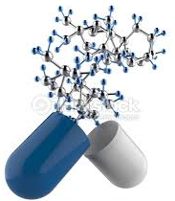

Résultats tests générés par la machine
Molécules médicaments
Echo - Incell - Xevo
Calculs ratios / Statistiques

Prise de décision

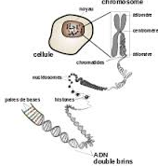
Cellule humaine

Fig. Description générale de l’activité

Les expériences réalisées par Apteeus se font en deux étapes principales :

- Le screening : tests sur des cellules avec toutes les molécules.
- DRC hit : Prendre les résultats positifs du screening et les tester à différentes concentrations de molécules.
Ces deux tests se font via trois machines : Echo puis Incell et Xevo.

Dans un premier temps Apteeus nous demande d’automatiser la partie screening, mais il faut également envisager l’intégration de la partie DRC dans notre modèle.

Etude générale :
Avant de décrire le processus d’activité de l’entreprise, Nous allons clarifier quelques termes techniques, notamment le matériel utilisé.

Matériel utilisé

Les valisettes:
Ce sont des boîtes contenant chacune des tubes de molécules en poudre
L’ensemble des valisettes constitue la chimiothèque (toutes les molécules à disposition utilisées dans le test du screening)
Une valisette est dite complète si elle contient 80 tubes (76 tubes molécules + 4 tubes vides), dans ce cas elle peut entrer dans le processus de traitement.

Les plaques:
Il y a 2 types de plaques : Plaques mères 96 pour stocker les solutions de molécules
Plaques 384 pour les tests machine

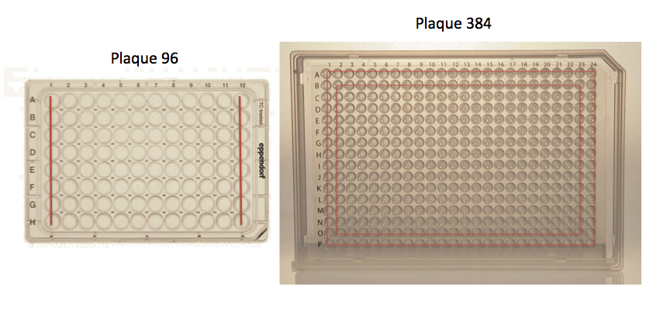

Fig. Les 2 types de plaques

- Les plaques mères (96 puits) :
Elles possèdent les mêmes positions que les valisettes, chaque puits contient une solution (poudre molécule + solvant)
Le DMSO : une solution (neutre) permet des tests de contrôle, ses quatre positions dans la plaque mère correspondent aux tubes vides dans les valisettes.
- Les plaques machine (384 puits) :
Les plaques 384 servent aux expérimentations dans les trois machines. Une plaque 384 est remplie par trois plaques 96.

Ces plaques sont en fait utilisées au format 80 pour la plaque 96 et au format 240 pour les plaques 384, ceci pour des raisons expérimentales, en effet lors d’une expérience l’analyse des éléments se trouvant au bord des plaques peut se montrer faussée par l’intervention d’éléments extérieurs comme la température.

Traduction plaques 96 en plaque 384

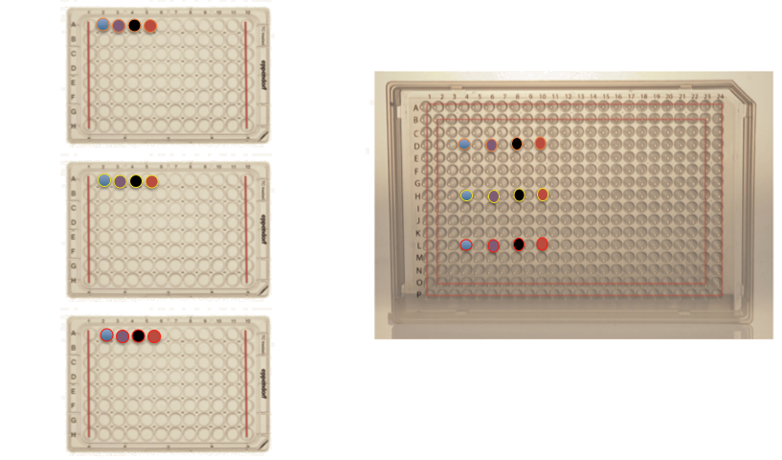

Les molécules

L’entreprise possède un fichier recensant des molécules (PRCD), ce fichier nous donne des informations sur la structure, l’état, la disponibilité de la molécule mais aussi sa place et la quantité si celle-ci est disponible.
Dans ce fichier 3500 molécules sont recensées et plus de 1500 sont stockées physiquement dans des valisettes et 2500 sont désirées (les molécules désirées sont celles qui ont une place prédéfinie dans des valisettes).

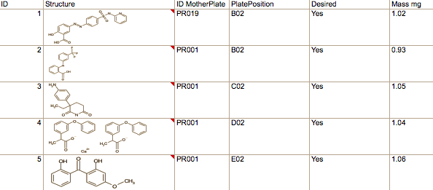
Eléments importants du fichier PRCD

Les machines

Dans son processus de test l’entreprise utilise trois machines qui génèrent trois dossiers d’informations.
Echo : Au niveau de cette machine que commence l’association molécules/cellules dans des plaques 384.
Incell : Un microscope qui donne des informations sur les cellules, retranscrit sous forme d’un fichier .txt ou .excel (taille, nombre…).
Xevo : Spectromètre de masse qui retourne les différentes valeurs des analytes observés dans le processus screening et DRC.

Processus d’activité de l’entreprise

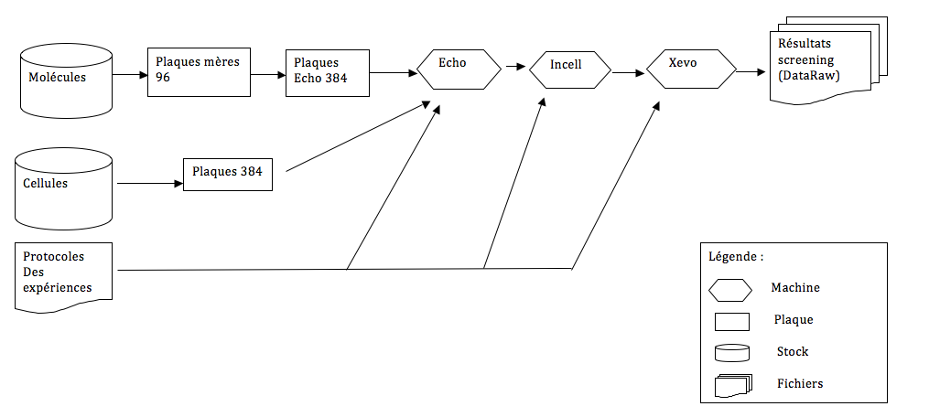
Fig1. Processus Screening
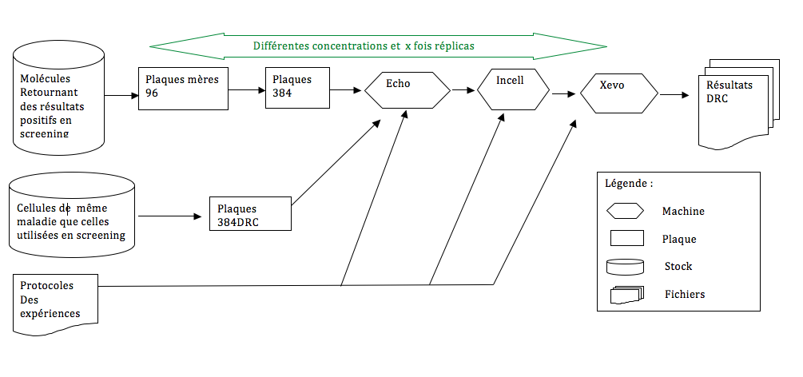
Fig2. Processus DRC Hit

Comparaison entre les deux processus d’analyse

Le but de cette comparaison est savoir si le parseur, qu’on créera pour la partie screening, pourra être adapté, plus tard, à la partie DRC puisqu’ils utilisent les mêmes machines et génèrent les mêmes types de fichiers.
Donc on commence par une description des deux processus puis une comparaison.

Le test screening se fait sur un type de cellule par toutes les molécules en disposition, le but est de déterminer quelles molécules réagissent le plus avec une certaine maladie ; ce sont les résultats dites positifs. A partir de ces résultats, on passe au test DRC-Hit ; il s’agit d’une deuxième étape où on teste des nouveaux cellules de même type (maladie) que les cellules utilisées en screening mais cette fois-ci on n’utilise que les molécules ayant donné des résultats positifs à différentes concentrations et ce test peut se répéter jusqu’à avoir des résultats suffisants pour les statistiques (de 1 à n fois).

Points communs | Différences
- Les 2 tests passent par les machines Echo puis Incell puis Xevo | - Screening utilise toutes les molécules à disposition  - DRC utilise un certain nombre de molécules à différentes concentrations
- Les fichiers générés par les différentes machines ont la même structure | - La différence est au niveau de l’interprétation des positions des plaques (puits)  Screening : chaque puits représente une molécule différente  DRC : chaque puits représente une molécule + concentration  différentes

Les deux figures suivantes représentent deux captures des fichiers générés par la machine Xevo suite à test Screening et à un test DRC

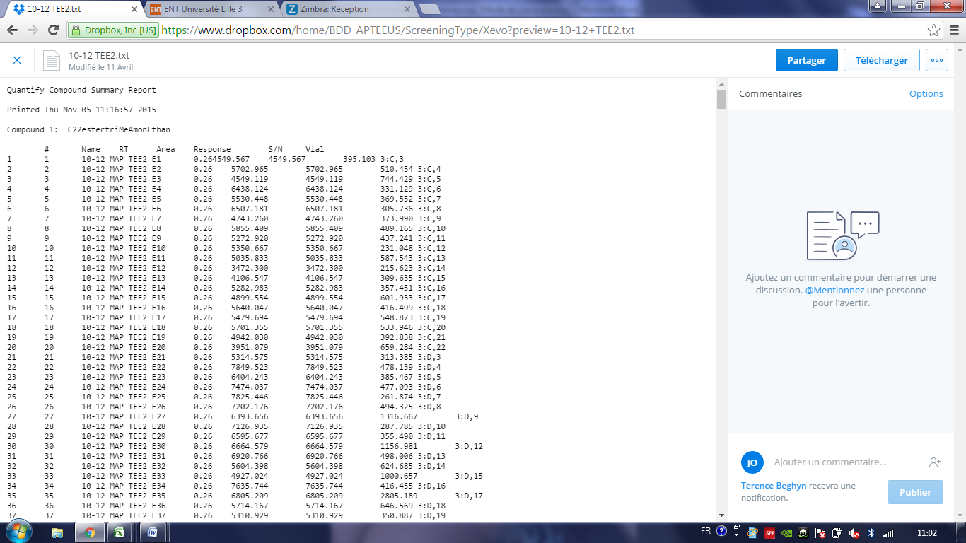

Fig. Capture d’une partie d’un fichier Screening généré par la machine Xevo

Les données concernant les molécules :

- Chaque fichier représente les résultats d’une plaque définie par TEEi (i=1…7).
Exemple : TEE2= plaque numéro2

- Chaque ligne d’un fichier représente un puits de la plaque 384 ; chaque puits est défini par sa position (la dernière colonne).
Exemple : C, 4= ligne C colonne 4

- A partir des ces deux données on peut déterminer le nom de la molécule utilisé dans chaque puits.

Les données concernant les cellules :

Dans la base des données actuelle :
- Une cellule possède un identifiant composé de 3 lettres et 3 chiffres (exemple MAP003)
- Une maladie est identifiée par un numéro incrémental
Exemple : 10-12 MAP ; ici on peut savoir qu’il s’agit de la maladie numéro 10 mais pas une information complète sur l’identifiant de la cellule car on voit les 3 lettres de l’identifiant ‘MAP’ mais pas les 3 chiffres.
- Ce n’est pas grave car, à ce niveau, la seule information utile sur les cellules est la maladie qu’elles portent.

Les données concernant les analytes :

Ce fichier contient aussi les résultats du test ; un certain nombre d’analytes avec des valeurs associées (Area, RT, S/N…).
Pour chaque analyte (compound) il y a 240 lignes au nombre des puits (dans cette capture on voit que 15 lignes du compound numéro1)
Le nombre et le type des analytes varient selon la maladie
A chaque expérience, on peut trouver des analytes déjà observées, comme on peut tirer de nouveaux analytes.

- A partir de ces résultats on tire les données qui vont servir à l’étape suivante, DRC.

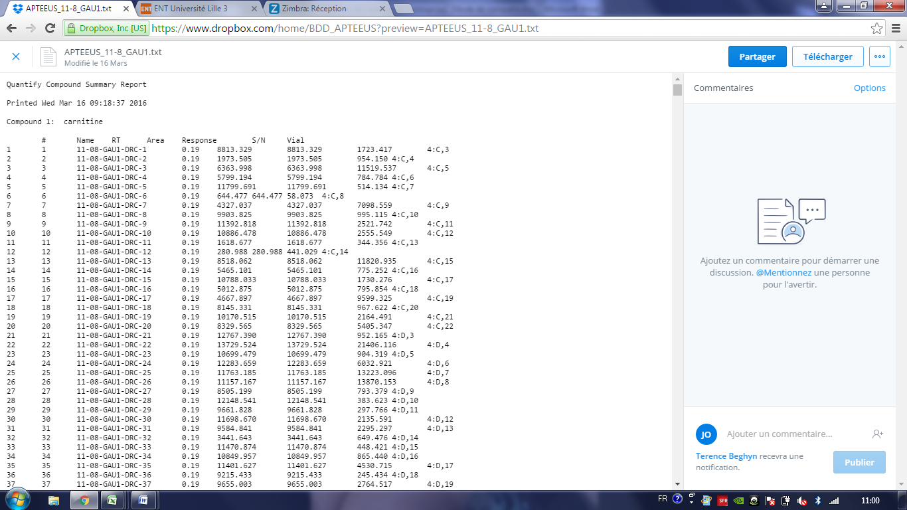
Fig. Capture d’une partie d’un fichier DRC généré par la machine Xevo

Les données concernant les molécules et les concentrations :

- Chaque position (la dernière colonne) correspond à une molécule à un certain niveau de concentration.
- On trouve les informations nécessaires dans un fichier Excel appelé « Template DRC » ; Ce dernier est remplit manuellement suite aux calculs des ratios du premier test (les résultats positifs) sous forme de tableau de correspondance entre position plaque et molécule/concentration.

Les données concernant les cellules :

- Comme dans le fichier précédent on trouve les informations sur les cellules au niveau du champ « Name »
Exemple : 11-08 GAU ; ici il s’agit de la maladie numéro 11 mais pas d’information complète sur l’identifiant de la cellule.

Les données concernant le numéro réplicas :

- C’est le chiffre qui suit le nom de la cellule.
Exemple : GAU1; GAU est l’identifiant de la cellule et 1 est le numéro du réplica

Les données concernant les analytes :

Tout comme le fichier Xevo du Screening, ce fichier contient aussi les résultats du test ; analytes et valeurs associées (Area, RT, S/N…).
Les analytes observés suite au test DRC peuvent être différentes des analytes observés au niveau du test screening.

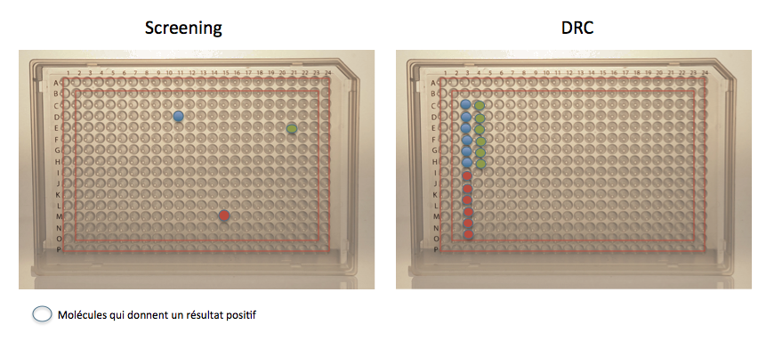
La DRC nous pose un problème pour retrouver les molécules testées, en effet pour le screening on peut retrouver facilement la molécule qui à réagit positivement grâce à sa position, mais dans le cas de la DRC les positions ne sont plus liées directement à une molécule dans la valisette de départ mais à une concentration et une molécule sauvegardées dans le fichier « TemplateDRC».

La question qui se pose : Si les deux processus passent par les mêmes machines et génèrent des fichiers de même structure, Peut-on stocker les résultats dans une même table dans la base de données ?

Description de la structure de la base de données proposée :

- Echo, Incell et Xevo donnent des résultats de structures similaires pour le screening et le DRC sauf que les positions des puits ont des significations différentes ; Il ne faut pas confondre position plaque screening et position plaque DRC.

- En effet, il n’ya pas un lien direct entre les deux tables Screening et DRC dans notre base de données car nous n’avons pas d’informations sur les résultats positifs ; ils ne peuvent être déterminés que suite au calcul des ratios et des statistiques.

- Une fois les résultats positifs obtenus, il serait possible de créer la table Template DRC qui servira à déterminer les positions de molécules ainsi que leurs concentrations dans les plaques DRC (les informations de cette table ne peuvent pas être générées automatiquement)

- Pour pouvoir déterminer le nom de la molécule correspondant à chaque résultat (à chaque puits plaque/ligne fichier), Nous aurons besoin d’une table molécule qui sera liée à la table Screening directement et à la table DRC en passant par la table Template DRC.

- Le DRC possède deux propriétés différentes du screening : La concentration et le réplica.

- Pour garder des informations sur la date et les conditions de l’expérience nous avons décidé de créer une table Expérience qui sera liée aux deux tables Screening et DRC par le numéro de l’expérience et permettra plus tard des recherches par type d’expérience.

- Le calcul des ratios nécessite des informations sur les cellules qu’on peut tirer à partir des fichiers Incell, donc nous avons intérêt à créer une table Incell liée aux deux tables principales (DRC et Screening)

- L’entreprise possède déjà une base de sonnées contenant :

- Des informations concernant les maladies : Nous nous intéressons qu’au numéro de la maladie
- Les protocoles des expériences : Table analyte contenant des informations permettant de paramétrer la machine Xevo selon le type de la maladie ; Nous l’avons pas insérer dans notre modèle car cette étape se fait avant même de commencer le test .
- L’état du stock des cellules et les fichiers Echo : ils serviront plus tard pour automatiser un processus indépendant du screening permettant le contrôle des valisettes (volume, copie…)

Schéma général de base de données proposé

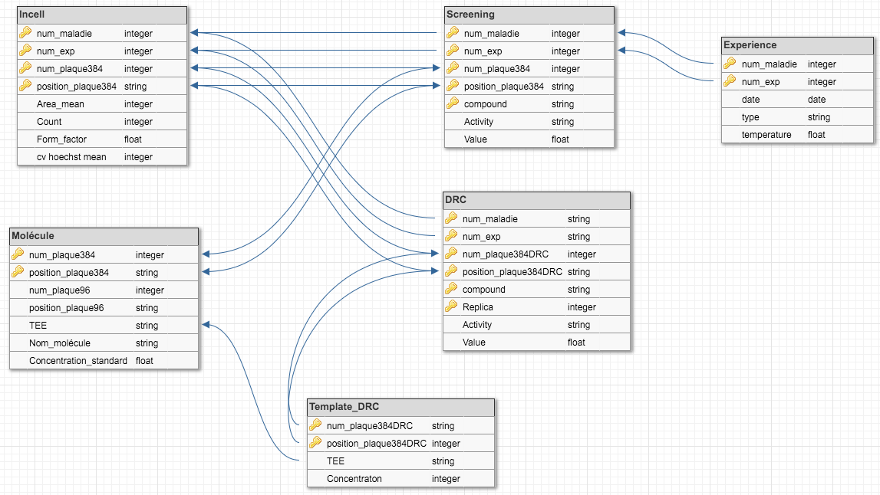

Dictionnaire des données:

Incell

Code | Type | Sémantique | Valeurs | Remarque
Num_maladie | Numérique | Identifiant de la maladie | Incremental
Num_exp | Numérique | Numéro de l’experience | Incremental
Num_plaque384 | Numérique | Numéro de la plaque 384 | 1 à 7 (pour le moment)
Position_plaque384 |  | Les positions des puits dans la plaque | C3 à N22 :  Lignes de C à N  Colonnes de 3 à 22 | Possibilité de diviser la position en deux propriétés (pos_ligne et pos_colonne)
Area_mean | Numérique | Aire calculé des noyaux des cellules
Count | Numérique | Nombre des cellules
Form_factor | Numérique | Forme du noyau | 1 rond 0 pas rond | Proche de 1 préférable
Cv hochest_mean | Numérique | Colorant des noyaux coefficient de variation de l’intensité des noyaux | Cv faible : bien cv élevé : toxicité du produit
Screening

Code | Type | Sémantique | Valeurs | Remarque
Num_maladie | Numérique | Identifiant de la maladie | Incremental
Num_exp | Numérique | Numéro de l’experience | Incremental
Num_plaque384 | Numérique | Numéro de la plaque 384 | 1 à 7 (pour le moment)
Position_plaque384 | Chaine de caractères | Nombre des cellules | C3 à N22 :  Lignes de C à N  Colonnes de 3 à 22 | Possibilité de diviser la position en deux propriétés (pos_ligne et pos_colonne)
Activity | Chaine de caractère | Activité étudiée | RT, Area, S/N
Compound | Chaine de caractères | Analyte | C16, C22…
Value | Numérique | Valeur de l’activité étudiée

DRC

Code | Type | Sémantique | Valeurs | Remarque
Num_maladie | Numérique | Identifiant de la maladie | Incremental
Num_exp | Numérique | Numéro de l’experience | Incremental
Num_plaque384DRC | Numérique | Numéro de la plaque 384 | 1 à 7 (pour le moment)
Position_plaque384DRC | Chaine de caractères | Nombre des cellules |  | Possibilité de diviser la position en deux propriétés (pos_ligne et pos_colonne)
Compound | Chaine de caractères | Analyte | C16,C22…
Replica | Numérique | Nombre de répétition de l’expérience | 1 à n
Activity | Chaine de caractère | Activité étudiée | Rt, Area, S/N
Value | Numérique | Valeur de l’activité étudiée

TemplateDRC

Code | Type | Sémantique | Valeurs | Remarque
Num_plaque384DRC | Numérique | Numéro de la plaque 384 | 1,2,…
Position_plaque384DRC | Chaine de caractères | Nombre des cellules |  | Possibilité de diviser la position en deux propriétés (pos_ligne et pos_colonne)
TEE | Chaine de caractère | Identifiant standard de la molécule | TEE+4chiffres
Concentration | Numérique | Concentration molécule dans la solution | 6 valeurs (30, 10, 3, 1,0.3, 0.1)

Molécule

Code | Type | Sémantique | Valeurs | Remarque
Num_plaque384 | Numérique | Numéro de la plaque 384 | 1 à 7 (pour le moment)
Position_plaque384 | Chaine de caractères | Nombre des cellules | Lignes de C à N  Colonnes de 3 à 22 | Possibilité de diviser la position en deux propriétés (pos_ligne et pos_colonne)
Num_plaque96 | Numérique | Numéro de la plaque 96 | 1 à 20 (pour le moment)
Position_plaque96 | Chaine de caractères | Nombre des cellules |  | Possibilité de diviser la position en deux propriétés (pos_ligne et pos_colonne)
TEE | Chaine de caractères | Identifiant standard de molécule | TEE+4 chiffres
Nom_molécule | Chaine de caractères | Nom de la molécule
Concentration_standard | Numérique | Valeur de concentration standard

Expérience

Nom | Code | Type | Sémantique | Valeurs | Remarque
 | Num_exp | Numérique | Numéro de l’experience | Incremental
 | Num_maladie | Numérique | Identifiant de la maladie | Incremental
 | Date | Date | Date de l’expererience | JJ/MM/AAAA
 | Type | Chaine de caractères | Type de l’expérience | Screening ou DRC
 | Température | Chaine de caractères | Température de l’expérience | x°c

Eléments à prendre en compte

Normalisations des fichiers

Dans le fichier Analyte on dispose de la liste des composants et leurs propriétés, mais les noms ne sont pas les mêmes que ceux recensés dans le fichier du screening,
Exemple : C22estertriMeAmonEthan dans le screening.
C22 dimethylaminoethanol ester ou C22 Behenoylcarnitine butylé semblent correspondre dans le fichier Analyte.

Evolutivité du programme

En se développant, l’entreprise est amenée à tester de plus en plus de molécules, ce nombre augmente de 5 à 10 par mois. L’insertion des nouvelles molécules dans la base de données se fait tous les 6 mois, à peu prés, car une valisette n’entre en processus que lorsqu’elle est complète (contient 80 molécules).
Le Xevo (la machine qui réalise le screening) est quant à elle capable d’accueillir 20 plaques contenant 240 molécules. Soit environ 4700 molécules (il y a 4 tubes vides par valisette)
Notre parseur doit donc être capable de traduire entre 1 et 20 fichiers tests pour les rentrer dans une base de données et sortir un fichier Excel contenant un nombre non déterminé à l’avance de feuilles.
Le nombre d’analytes n’est pas fixe, on doit donc être capable de rajouter des colonnes dans le fichier Excel, et de faire le formatage conditionnel de ces colonnes.
Au cas ou une molécule viendrait à changer de position dans une valisette on peut imaginer une interface derrière l’interface principale qui permettrait de réaliser ce changement.
Un dictionnaire de noms pour les analytes est également nécessaire pour recenser les différents synonymes (ex : C22estertriMeAmonEthan, C22)

Dans la deuxième partie de ce document, nous nous intéresserons à l’étude détaillée du processus Screening que nous voulons automatiser.

Etude détaillée

Définition du screening :
Cette étape consiste à soumettre des milliers de molécules à une batterie de tests systématiques, afin d'étudier leurs propriétés chimiques et pharmacologiques, elle permet de repérer celles qui pourraient avoir un intérêt thérapeutique sur des cellules malades. Toutes les molécules subissent les tests initiaux, pour effectuer un premier tri par type de maladie.

Dans un premier temps, il faut utiliser un robot pour déplacer les solutions des plaques mères aux plaques machines.
Ensuite, ces molécules doivent être mélangées avec des cellules dans des plaques 384 adaptées aux machines de tests. Cette opération se fait au niveau de la machine Echo qui retourne par la suite les informations nécessaires sur le sucées ou l’échec de cette étape comme le volume déplacé…???
Puis, ces plaques sont transmises dans une deuxième machine Incell qui retournera des informations sur l’analyse microscopique des cellules comme le nombre, l’aire moyenne des cellules…
La troisième et la dernière machine à utiliser pour le screening est le Xevo ; il retourne des analytes (C1, C5, C18, C22…) et les activités associées à chacune (Area, RT, S/N…).
Les trois machines génèrent chacune un certain nombre de fichiers correspondant au nombre de plaques utilisés (actuellement 7 plaques).
C’est à partir de ces fichiers que l’entreprise peut effectuer des calculs nécessaires à la prise de décisions ; ces fichiers seront nos sources de données pour remplir les tables de la base.

- A chaque expérience :
- ~240 lignes (positions)*7 fichiers (plaques) * nombre de composants dans la table Xevo.
- ~240 lignes (positions)*7 fichiers (plaques) dans la table Incell.
- La table conversion a un nombre de lignes fixe : ~1500 lignes
- L’évolution de cette table n’est pas liée aux expériences mais aux molécules possédées par Apteeus.

Situation actuelle

Les fichiers initiaux ne permettent pas une bonne lisibilité ni une structure adaptable aux calculs des ratios.
Pour analyser les résultats des tests les employés d’Apteeus ont besoin de retranscrire manuellement les fichiers texte dans un fichier Excel (comme décrit dans le schéma suivant).
Les résultats de ces tests de screening sont stockés dans des dossiers et non pas dans une base de données.

Réalisation du fichier screening
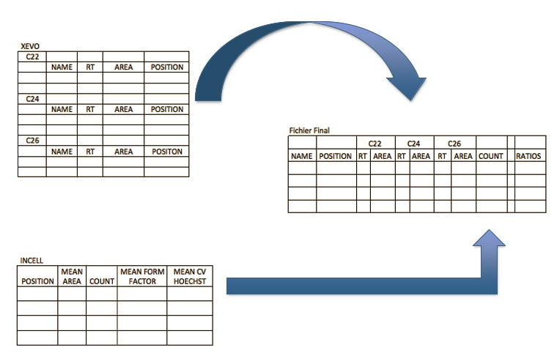

Besoins

- Obtenir automatiquement le fichier final au format Excel tout en rajoutant des informations complémentaires sur les molécules.
- Garder un historique des tests.

Propositions

- Réalisation d’un parseur qui, à partir des fichiers textes, insère les données dans une base de données.
- Création d’une table de correspondance plaque 384/96 pour le rajout des informations complémentaires sur les molécules (position initiale, nom de la molécule).
- Ecriture d’un programme permettant d’extraire les données nécessaires pour les exporter dans un fichier Excel avec des mises en forme conditionnelles.
- Permettre à l’utilisateur de choisir des options de traitement (calculs, graphiques…).
- Permettre à l’utilisateur de faire des recherches par critères dans la base de données (num_exp, date…)

Base de données proposée :

- Pour pouvoir déterminer le nom de la molécule correspondant à chaque résultat (à chaque puits plaque/ligne fichier), Nous aurons besoin d’une table molécule qui sera liée à la table Screening.

- La table Incell contient les informations nécessaires sur les cellules qui serviront au calcul des ratios. Elle est également liée à la table screening.

- La table expérience contient des informations sur les conditions de l’expérience et la date ; nous aurions pu la supprimer et mettre la date et la température dans la table screening mais nous avons décidé de la garder dans ce processus pour faciliter l’intégration de la table DRC plus tard.

Structure de base de données proposée pour le screening

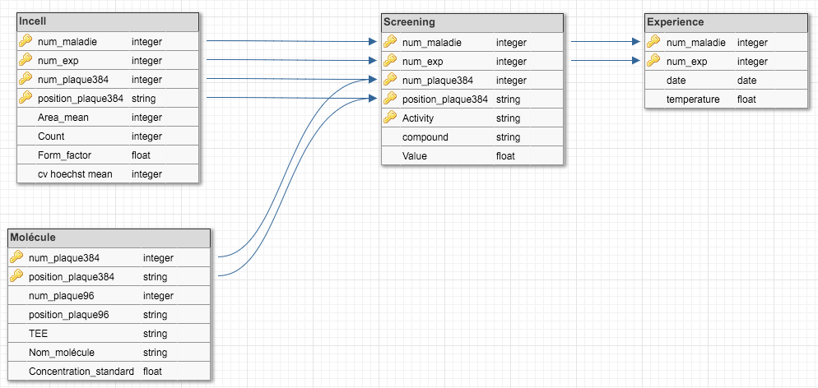

Dictionnaire de données:

Incell

Code | Type | Sémantique | Valeurs | Remarque
Num_maladie | Numérique | Identifiant de la maladie | Incremental
Num_exp | Numérique | Numéro de l’experience | Incremental
Num_plaque384 | Numérique | Numéro de la plaque 384 | 1 à 7 (pour le moment)
Position_plaque384 |  | Les positions des puits dans la plaque | C3 à N22 :  Lignes de C à N  Colonnes de 3 à 22 | Possibilité de diviser la position en deux propriétés (pos_ligne et pos_colonne)
Area_mean | Numérique | Aire calculé des noyaux des cellules
Count | Numérique | Nombre des cellules
Form_factor | Numérique | Forme du noyau | 1 rond 0 pas rond | Proche de 1 préférable
Cv hochest_mean | Numérique | Colorant des noyaux coefficient de variation de l’intensité des noyaux | Cv faible : bien cv élevé : toxicité du produit
Screening

Code | Type | Sémantique | Valeurs | Remarque
Num_maladie | Numérique | Identifiant de la maladie | Incremental
Num_exp | Numérique | Numéro de l’experience | Incremental
Num_plaque384 | Numérique | Numéro de la plaque 384 | 1 à 7 (pour le moment)
Position_plaque384 | Chaine de caractères | Nombre des cellules | C3 à N22 :  Lignes de C à N  Colonnes de 3 à 22 | Possibilité de diviser la position en deux propriétés (pos_ligne et pos_colonne)
Activity | Chaine de caractère | Activité étudiée | RT, Area, S/N
Compound | Chaine de caractères | Analyte | C16, C22…
Value | Numérique | Valeur de l’activité étudiée

Molécule

Code | Type | Sémantique | Valeurs | Remarque
Num_plaque384 | Numérique | Numéro de la plaque 384 | 1 à 7 (pour le moment)
Position_plaque384 | Chaine de caractères | Nombre des cellules | Lignes de C à N  Colonnes de 3 à 22 | Possibilité de diviser la position en deux propriétés (pos_ligne et pos_colonne)
Num_plaque96 | Numérique | Numéro de la plaque 96 | 1 à 20 (pour le moment)
Position_plaque96 | Chaine de caractères | Nombre des cellules |  | Possibilité de diviser la position en deux propriétés (pos_ligne et pos_colonne)
TEE | Chaine de caractères | Identifiant standard de molécule | TEE+4 chiffres
Nom_molécule | Chaine de caractères | Nom de la molécule
Concentration_standard | Numérique | Valeur de concentration standard

Expérience

Nom | Code | Type | Sémantique | Valeurs | Remarque
 | Num_exp | Numérique | Numéro de l’experience | Incremental
 | Num_maladie | Numérique | Identifiant de la maladie | Incremental
 | Date | Date | Date de l’expererience | JJ/MM/AAAA
 | Température | Chaine de caractères | Température de l’expérience | x°c

Mise en pratique

Le processus de traitement :

Les outils:

Tâche | Description | PHP | Macros Excel | Python | Pipeline Pilot
Chargement des fichiers | Drag and drop  Sélection du dossier | + | + | + | +
Parseur | Lecture des fichiers  Expressions régulières | + | + - | + | ?
Insertion base des données | Requêtes SQL,  Evolution de la BD | + | - | + | +
Calcul ratios | Automatique ou Sélectionné | + | + | + | +
Export Excel / Mise en forme conditionnelle | Echelle des couleurs Excel | +- | + | + | ?
Interface graphique | Upload, export, zone de recherche, visualisation pré-export | + | - | + ? | +
Recherche par critères | Recherche par num_exp, par date… | + | - | + ? | +

PHP

- Upload (Drag and drop pour envoyer tous les fichiers d’un coup)
- Chercher les textes dans le répertoire (fenêtre de dialogue pour choisir le dossier qui contient tous les fichiers de l’expérience)
- Insertion de chaque fichier dans la BDD
- Extraction de la BDD (avec éventuellement une table temporaire)
- Export Excel

Avantages :
Facile à utiliser, interface minimaliste, langage maitrisé, BDD facile à consulter.
Respecte le fait de créer une base de données qui mène à l’élaboration du fichier Excel.
Inconvénients :
Figé dans le temps dans le cas ou l’utilisateur ne maitrise pas php.

Outils envisagés:
Dropzone pour l’upload.
Phpmyadmin pour stocker la BDD.
PHPExcel pour l’export.

Python

- Upload (Drag and drop pour envoyer tous les fichiers d’un coup)
- Chercher les textes dans le répertoire
- Insertion de chaque fichier dans la BDD (avec éventuellement une table temporaire pour les nouveaux documents)
- Extraction de la BDD
- Export Excel (avec mise en forme conditionnelle)

Avantages :
Outils pour l’export Excel plus puissant que sur php, possibilité d’utiliser les macros.
On peut paramétrer des calculs.
Inconvénient :
Interface Python à lancer, moins bien maitrisé.

Outils envisagés:
Serveur web python pour l’upload.
Mysql/sqlite pour stocker la BDD.
Xlsxwriter pour l’export.

Pipeline Pilot

- Upload
- Insertion de chaque fichier dans la BDD
- Export Excel (avec mise en forme conditionnelle ?)

Avantage :
Peut être mis à jour par les utilisateurs confirmés, interface web possible.
Inconvénients :
Outil non maitrisé, doutes sur les possibilités d’Excel, très peu d’information en ligne à part la documentation de l’éditeur.

Visual Basic for Application (Macros)

- Chercher les textes dans le répertoire
- Export Excel (avec mise en forme conditionnelle)

Avantage :
Fait pour Excel.
Inconvénients :
Pas de création de BDD, donc pas d’historisation.
Pas d’options.

